El cacao es un alimento vivificante con propiedades estimulantes, que reanima y reconforta el cuerpo. Es una excelente terapia para subir el ánimo y ayuda a eliminar la fatiga. Su sabor dulce aumenta el nivel de serotonina.
Por eso las chocolate adictas mitigan sus penas con el preciado manjar. Desde luego a nivel dietético, lo mejor es el chocolate puro; el negro sin leche y mejor sin azúcar. Sin duda la sensación general de bienestar, será mayor si lo liberas de todas las calorías posibles.
Además de su sabor dulce y su aroma, como materia prima y exento de golosina, el cacao tiene propiedades naturales con beneficios terapéuticos. No en vano, los mayas lo denominaban alimento de los dioses. Cada fruto en forma de baya contiene entre 30 y 40 semillas

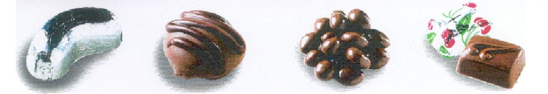

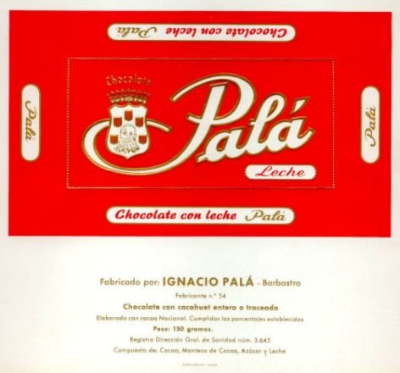
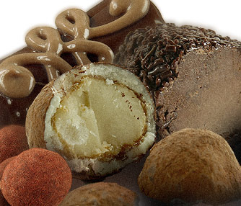

El Alimento de los dioses
 



El chocolate se ha convertido en uno de los placeres gastronómicos más extendidos en el mundo. Cualquiera puede degustar el amplio surtido de chocolates que se produce. El 70% del cacao, su ingrediente principal, se obtiene de África ecuatorial, donde países como Costa de Marfil -el mayor productor del mundo- y Ghana dependen en gran medida de sus exportaciones a los principales países fabricantes de chocolate y derivados del cacao: EEUU, Alemania, Reino Unido, Francia y Brasil. Las variedades más importantes del cacao son: Theobroma criollo, Theobroma forastero y el cruce que se obtiene entre ambas. El Criollo supone un 10% de la producción mundial, se cultiva en Venezuela y Ecuador, y posee un aroma y sabor excelentes. El 90% restante es tipo Forastero y variedades del mismo, con una calidad inferior pero que permite una mayor producción. En cuanto a su consumo, datos de 1999 indican que en España se toman en torno a 3,5 kilogramos per cápita al año, cantidad muy inferior a la de otros países europeos y en la que el mayor porcentaje corresponde al chocolate en tableta.
.

Historia
La palabra chocolate es una adaptación de la palabra náhuatl xocolātl, que hacía referencia a una «bebida espumosa hecha a base de cacao» y cuyo significado literal es agua agria.
.En la región centroamericana con influencia nahuatl, las semillas de cacao eran tan apreciadas que eran usadas como moneda corriente.
.El primer no americano que probó está bebida, antecedente del chocolate, pudo muy bien haber sido el mismo Cristóbal Colón en 1502, al llegar a la isla Guanaja (Isla de Pinos, en la costa de la actual Honduras) en su cuarto viaje a América.
.Cristóbal Colón, a su vuelta a España, lleva muestras de cacao a los Reyes
.En 1606 llega la fabricación del chocolate a Italia, a través de Antonio Carletti tras un viaje a las posesiones españolas de América (aunque otras fuentes indican que el introductor fue Manuel Filiberto de Saboya, general de los ejércitos españoles). A través de Carletti tenemos las primeras referencias a la elaboración del chocolate por parte de los indígenas (semillas de cacao tostadas, agua y azúcar)

Propiedades del Chocolate.
El chocolate contiene unas 600 sustancias químicas, a algunas de ellas se le han atribuído propiedades curativas. Se dice que pueden combatir el cáncer y las enfermedades cardiovasculares, también puede proteger el sistema inmunológico, todo ello por el contenido de flavonoide, sustancia que también la contiene el vino. Contiene además, fósforo, magnesio, hierro, potasio, calcio, vitamina E, tiamina y riboflavina, cafeína, teobromina y taninos. Es rico en antioxidantes naturales. Una ración de 20 gramos contiene 106 kilocalorías, las mismas que un cambur o banano. El consumo de chocolate no tiene relación con el acné así que los jóvenes adictos al chocolate pueden consumirlo sin remordimiento.

